AD-SOYAD:
NO:
……………………… İLKÖĞRETİM OKULU …………………EĞİTİM-ÖĞRETİM YILI
FEN VE TEKNOLOJİ DERSİ 7/A SINIF 2. DÖNEM 1. YAZILI SORULARIDIR.

A-) Aşağıdaki bilgiler doğru ise (D), yanlış ise (Y) harfini işaretleyiniz. 10 PUAN

1-) Voltmetre devreye paralel olarak bağlanır | D | Y
2-) Bir atomun tek katmanı ve iki elektronu varsa bu atom kararlı yapıdadır. | D | Y
3-) Şimşekten korunmak için paratoner kullanılır. | D | Y
4-) Atomu üzümlü keke benzeten Thomson dur. | D | Y
5-) Elementler formüllerle, bileşiklerde sembollerle ifade edilirler. | D | Y
6-) Nötronlar yüksüz taneciklerdir. | D | Y
7-) Ampermetre devreye seri bağlanır. | D | Y
8-) Bileşikler formüllerle gösterilir | D | Y
9-) Akım şiddetinin birimi amperdir. | D | Y
10-) Bakır elementinin sembolü “Ba” dır. | D | Y

B- Aşağıdaki sembollerin karşısına elementleri, elementlerin karşısına da uygun sembolleri yazınız.15 PUAN
Karbon ……………. Cl ……………………………
Kükürt ……………. Zn ……………………………
Demir …………….. Si ……………………………
Altın ……………….. O ……………………………
Lityum ……………. Pb ……………………………
C) DOĞRU SEÇENEĞİ İŞARETLEYİN.48 PUAN
1-) Aşağıda verilenlerden hangisi bir elementin sembolüdür?
a) CO b) He c) NO₂ d) H₂ O

2-) – Roket yakıtlarında kullanılır - Sembolü “B” dir. İpuçlarında bahsedilen element hangisidir?
a) Brom b) Bor c) Berilyum d) Bizmut
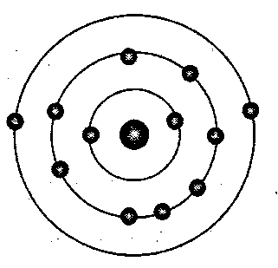
3) Şekilde elektron dizilim şeması verilen nötr atom ile ilgili;
I. Elektron vermeye yatkın bir atomdur.
II. (+2) yüklü iyon oluşturması beklenir.
III. Sadece iyonik bağlı bileşik oluşturur. yargılarından hangileri doğrudur?
A) Yalnız I B) I ve II
C) I ve III D) I, II ve III

4-Aşağıdakilerden hangisi basit makine değildir?
a) el arabası b) Tornavida c) Bisiklet d) Makas
5) Bir elektrik devresindeki ampulün uçları arasındaki gerilim 15 V, ampulün üzerinden geçen akım 3 A olduğuna göre bu ampulün direnci kaç ohm’dur?

a) 3 b) 5 c) 7,5 d) 15

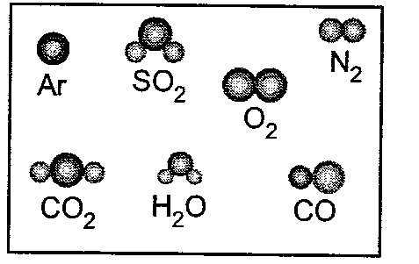
6) Yanda havada bulunan bazı gazların tanecikleri modelle gösterilmiştir.
Buna göre, gösterilen gazlardan kaç tanesi bileşiktir?
A) 2 B) 3 C ) 4 D) 5

7-Devrenin eş değer direnci kaç ohm ( Ω ) dur?
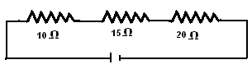

a) 25 b) 30 c) 40 d) 45

8) Atomu oluşturan temel parçacıklar hangisinde doğru olarak verilmiştir.

a-proton-nötron-iyon b-proton-nötron-elektron c-proton-nötron d-proton-anyon-katyon

9) 10) Şekildeki makara sisteminde F kuvveti kaç N’dur?
A)50 B)40 C)30 D)25
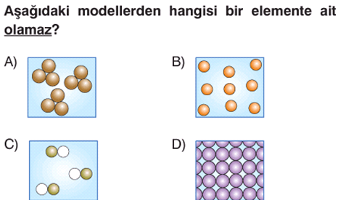
P=50N
F

P
r
F
11) Atomlar içi dolu parçalanamayan kürelerdir” görüşü hangi bilim insanına aittir?

A)Thomson B)Dalton C)Bohr D)Rutherford
12)
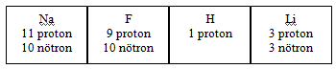
Not: Yukarıda verilen atomlar nötrdür.
Hangi atomlar, kararlı yapıya sahip atomların elektron yapısına benzerse; katyon olabilir?
- Na – F B) F - Li C) H D) Na – Li

D-) Aşağıdaki boşlukları uygun kelimelerle doldurunuz .12 PUAN

1) Devreden geçen akım şiddetin ölçen alete ………………………………………. denir.
2) Atomun kütlesini …………………………… oluştururlar
3) Aynı yükler birbirlerini …………………………….. zıt yükler birbirlerini ……………………………..
4) Nötr atomlarda proton sayısı ……………………………….. sayısına eşittir.
5) En az iki farklı cins atomdan oluşan saf maddeye…………………..denir.

E-).Aşağıda verilen bileşiklerin hangi tür kimyasal bağa sahip olduğunu yanındaki boşluğa yazınız
(Elementlerin atom numaraları: O-8, Mg-12, CI-17, H-1) (15P)

O₂ ………………………… MgO ………………….………..

KCI …………………………… H₂O ……………………………

BAŞARILAR…. ŞAKİR DİREK

Fen ve Teknoloji öğrt.

